weber.floor 4818, Dispersionsklebstoff für PVC‑Designbeläge (LVT)
Saint-Gobain Weber

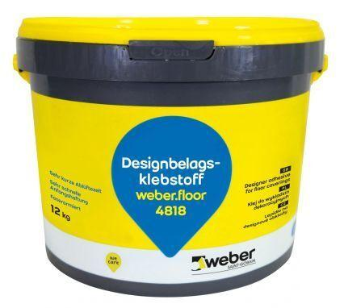Eigenschaften
GTIN:
4011361187817
HAN:
375461
Klebstoffbasis
Dispersion

